
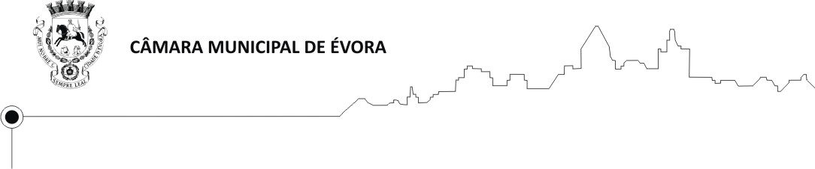

FEIRA DE S. JOÃO 2019
MOSTRA DE ARTESANATO

FICHA DE INSCRIÇÃO

NOME:

NIF: |  |  |  |  |  |  |  |  |  |  | C.C:

MORADA:

CÓDIGO POSTAL:

TEL:

E-MAIL:
PESSOA/SERVIÇO PARA CONTATO: _________________________________________________

PRODUTOS A EXPOR – de acordo com o repertório de atividades artesanais
(ANEXAR FOTOS OU OUTRO SUPORTE COM IMAGENS DOS TRABALHOS PRODUZIDOS)
______________________________________________________________________________
______________________________________________________________________________

MATERIAIS E TECNICAS UTILIZADOS ________________________________________________
______________________________________________________________________________
______________________________________________________________________________

TEM CARTA DE ARTESÃO/CARTA DE UNIDADE PRODUTIVA ARTESANAL EMITIDA PELO PPART?
SIM NÚMERO Válida até __/__/____ (REMETER DOCUMENTOS COMPROVATIVOS
NÃO
ENCONTRA-SE EM PROCESSO DE OBTENÇÃO DA CARTA DE ARTESÃO/CARTA DE UNIDADE PRODUTIVA ARTESANAL?
SIM REMETER DOCUMENTOS COMPROVATIVOS
NÃO

OBSERVAÇÕES:
______________________________________________________________________________
______________________________________________________________________________
IMPORTANTE:
- DECLARO QUE TOMEI CONHECIMENTO QUE A ORGANIZAÇÃO DA MOSTRA DE ARTESANATO NÃO IRÁ DISPONIBILIZAR ASSISTENTES PARA OS STANDS FICANDO OS ARTESÃOS SELECIONADOS RESPONSÁVEIS PELA VIGILÂNCIA DOS MESMOS COMPROMETENDO-SE A PRATICAR O HORÁRIO DE FUNCIONAMENTO DO CERTAME.
- DECLARO QUE TOMEI CONHECIMENTO DA OBRIGATORIEDADE DE EFETUAR TRABALHO AO VIVO EM TODOS OS DIAS DA FEIRA (APÓS AS 19:00 HORAS)
- DECLARO QUE TOMEI CONHECIMENTO DAS NORMAS DA MOSTRA E ACEITO AS CONDIÇÕES INSCRITAS NAS MESMAS

Nota: Se pretender inscrever-se para a Mostra de Artes Decorativas deve solicitar a ficha respetiva.
_______________, ____de _______________de 2019

________________________________________________________
(Assinatura)

Preencher devidamente, juntar fotografias, fotocópias a cores ou ficheiro em formato digital dos trabalhos que se propõe apresentar e fotocópias da Carta de Artesão/ Unidade Produtiva Artesanal (frente e verso) ou comprovativo da entrega do pedido para a sua obtenção, e enviar para: CÂMARA MUNICIPAL DE ÉVORA
Divisão de Desenvolvimento Económico e Planeamento
Praça de Sertório
7004-506 Évora
ou cme.dep@cm-evora.pt

(espaço reservado aos serviços)
Inscrição recebida em ______ de __________________ de 2019
Confirmação da inscrição: Sim □ Não □
Motivo: ______________________________________________________________
Selecionado □ Não Selecionado □
N.º do Stand atribuído______

